Катки массового катания
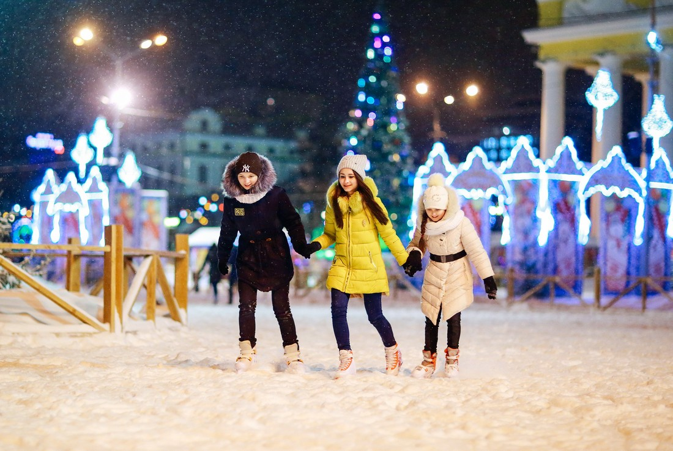
№ п/п | Наименования ледовой площадки | Адрес, телефон | Прокат коньков и время работы | Ответственные
1 | Дорисс-парк | г.Чебоксары, пр. И.Яковлева, 8В | Прокат коньков  08:00-22:00 | АУ «ФСК «Восток»
2 | Стадион «Спартак» («Новое поколение») | ул. Гагарина, 40  тел. 23-40-57 | Прокат коньков  08:00-22:00 | МБУ «СШ «Спартак»
4 | Ледовый дворец «Чебоксары – Арена» | ул. Чапаева, 17  тел. 32-01-04 | Прокат коньков  08:00- 23:00 | ЦСП им. Игнатьева
5 | Парк «им. А. Николаева» | ул. Николаева, 6А  56-37-19 | Прокат коньков  10:00-21:00 | Управление культуры и развития туризма
6 | Этнокомплекс  для семейного отдыха «Амазония» | просп. Максима Горького, 2 | - | АУ «ФСК «Восток»
7 | Стадион «Волга» | ул. Коллективная, 3  62-06-12 | -  10:00-20:00 | МБУ «САШ»
8 | Каток массового катания ЗАО «ТУС» | ул.Университетская, д.38 | Прокат коньков  14:00-20:00 | ЗАО «ТУС»
9 | Каток на Кукшумском водохранилище | ул. Кукшумская | Прокат коньков  10:00-22:00 | Леонтьев Сергей Анатольевич, 89050275453
10 | Каток санаторий «Чувашия» | Санаторий «Чувашия»  30-07-00 | Прокат коньков  08:00-22:00 | Санаторий «Чувашия»
11 | Парк  «Лакреевский лес» | ул. Лесная, 1  20-15-30 | Прокат коньков  10:00-20:00 | МАУК ЦПКиО «Лакреевский лес»

